ПРЕСС- КОНФЕРЕНЦИЯ
по республиканской конкурс-акции «Караван Доброты»
ОО «Ассоциация деловых женщин по Кызылординской области»

Дата проведения: 18 января 2019г. 11:00
Место проведения: г.Кызылорда, Региональная служба коммуникации Кызылординской области

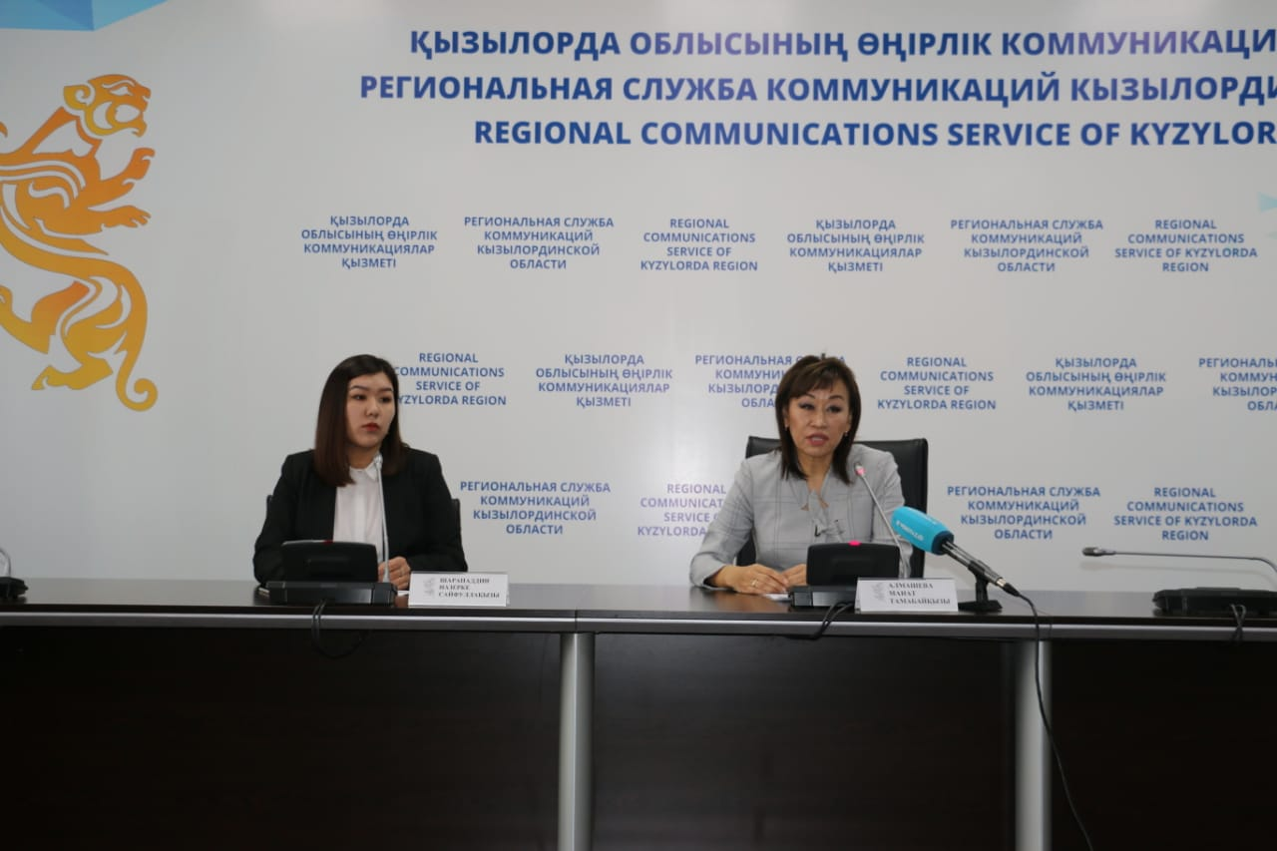

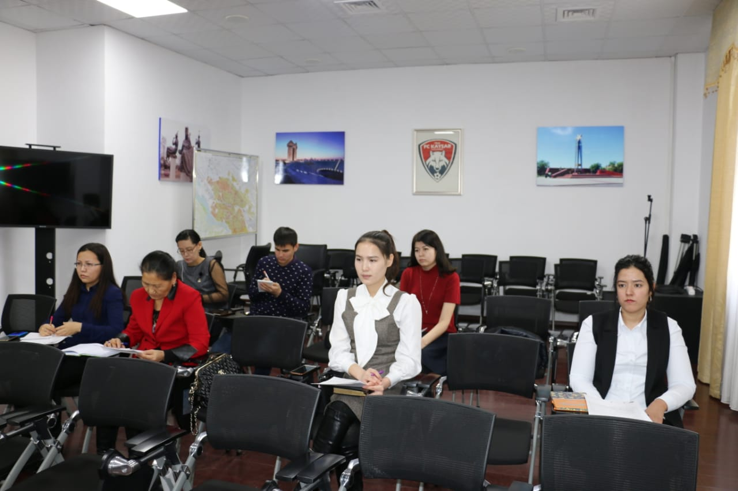
СПИСОК
Участников пресс-конференции по республиканской конкурс-акции «Караван Доброты»
ОО «Ассоциация деловых женщин по Кызылординской области»

Участники конференции:
1. Алмашева М.Т. - председатель АДЖК по Кызылординской области
2. Шарапатдин Назерке - сотрудник отдела внутренней политики областного акимата
3. СМИ

https://www.facebook.com/100016442383597/videos/380583575833052/

